**三楼会议室音响设备的询价函**

**:**

我司决定对 三楼会议室音响设备 进行询比价采购，诚邀贵单位参与，有关事项如下：

一、询价内容

1、询价产品：音响设备（依据清单要求,结合现场踏勘情况）

2、采购方式：询比价后我司选择意向单位签订合同。

3、采购方地址：湖南省长沙市开福区东二环三段218号。

二、质量要求

1、必须满足附件《三楼会议室音响设备清单》的技术要求，且符合或达到国家及行业颁布的规程、规范、标准，同时满足我司需求；并具有完善的售后服务体系。

2、提供主要技术参数。

三、报价须知

1、贵单位应具有独立法人资格并依法取得企业营业执照，营业执照处于有效期，必须提供企业法定代表人授权书复印件。

2、贵单位应合理报价，报价（本项目采用：包工包料固定总价包干）应包括货款、辅材、税费、运费、售后服务、安装(含电源线、视频线、网络线等布置)、文明施工、安全监管、调试、保修售后费用等一切费用。

3、贵单位根据询价函的要求，做出一次性书面报价，我司不再接受二次报价。

四、其它

1、到货期限为 2023 年 12 月 10 日前(具体合同约定)。

2、交货地址：湖南省长沙市开福区东二环三段218号。

3、本次报价包含规格清单、技术参数及相应报价。

4、请贵单位于 2023年 11 月 15 日 14:00 前将相关报价资料按要求在招采平台操作**。**

5、质保要求： 1年

五、报价方式及联系人

1.报价方式：

1.1本次报价在招采平台提交，不接受纸质版报价。

1.2请将有效报价资料形成盖章PDF电子文档，按要求在招采平台操作**。**

2.联系人： 谭名波

联系电话： 13618498765

六、监督投诉渠道

公司希望全体员工遵守以“诚信”为核心的企业价值观，营造健康的经营环境，如果您发现公司员工存在不讲诚信、违反公司反舞弊管理办法等舞弊行为，请向公司审计监察部门举报。

举报电话：0731-82259521

举报电子邮箱：hnlhcc2021@163.com

通讯地址：长沙市开福区洪山街道东二环三段218号 审计监察部

特此致函。

附件：《三楼会议室音响设备清单》

湖南仁和环境股份有限公司

2023年11月 10 日

**回函格式**

我公司收到贵司关于 三楼会议室音响设备 的询价函，现将有关情况回复如下：

一、报价表（附件 报价清单）

1.付款方式： 预付20%，安装完毕验收付75%，质保金5% （具体合同约定）

2.本次报价（本项目采用：包工包料固定总价包干）应包括货款、辅材、税费、运费、售后服务、安装(含电源线、视频线、网络线等布置)、文明施工、安全监管、调试、保修售后费用等一切费用。总价人民币大写: 元，（小写： 元）。

3.以上报价含 %增值税专用发票税金。

4.报价产品符合技术要求。

二、交货时间： ；

三、附件资料（营业执照扫描件、法定代表人授权书扫描件）

报价人名称（盖章）：

授权代表（签字）：

报价人地址：

联系电话：

报价时间： 年 月 日

四、报价注意事项：

1、供应商所报价函应为盖章扫描件，内容应填写完整无遗漏，否则视为无效。

2、供应商应该提供法定代表人授权书扫描件、报价清单、产品相关资质证明、设备品牌、产品技术参数、将满足技术要求证明材料以附件形式作为附件。所有资料必须：标识清晰，内容完整，加盖公章扫描为PDF文件。

3、请将有效报价资料形成盖章PDF电子文档，于 2023 年 11 月 15日 14:00 前在招采平台完成操作，逾期不再受理。**一次性书面报价，我司不再接受二次报价。**

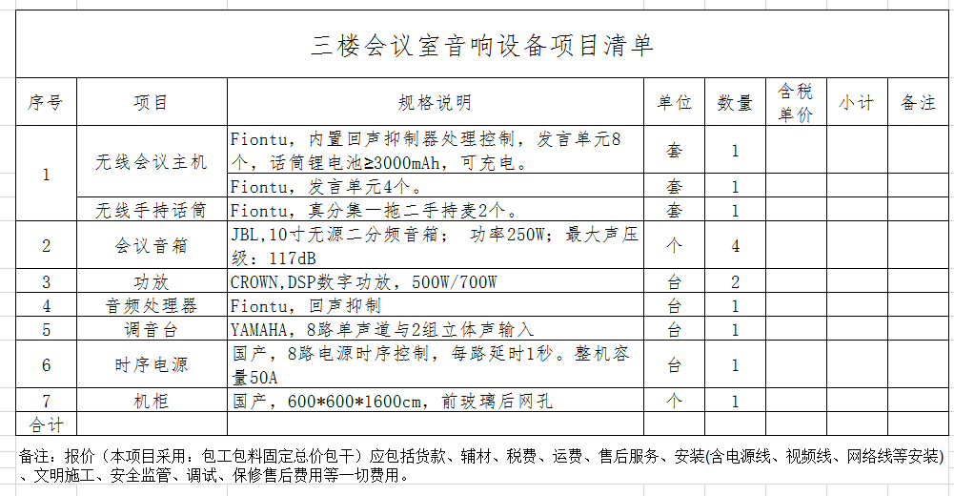

附件一、营业执照（复印件扫描）

附件二、企业法定代表人授权书复印件

附件三、报价清单及产品配置清单、质量保证承诺、售后服务承诺